**I. Теоретическая часть**

***Конденсатор*** — двухполюсник с постоянным или переменным значением ёмкости и малой проводимостью; устройство для накопления заряда и энергии электрического поля. ***Электрическая ёмкость*** — характеристика проводника, мера его способности накапливать электрический заряд.

***Поляризация диэлектриков*** — явление, связанное с ограниченным смещением связанных зарядов в диэлектрике или поворотом электрических диполей, обычно под воздействием внешнего электрического поля.

***Диэлектрическая проницаемость, или ε*** - это безразмерная физическая величина, показывающая степень поляризации материала под воздействием электрического поля в диэлектрике. Данная величина характеризует отношение проводимости переменного тока в веществе к проводимости тока в вакууме. Диэлектрическая проницаемость может быть выражена как $ε = \frac{ε_{s}}{ε_{0}}$, где ε - диэлектрическая проницаемость, εs - диэлектрическая проницаемость материала в среде, ε0 - диэлектрическая проницаемость вакуума.

***Диэлектрическими потерями*** называется энергия, рассеиваемая в диэлектрике при воздействии на него электрического поля Е и вызывающая нагрев диэлектрика. *Углом диэлектрических потерь* *δ* называют угол, дополняющий до 90° угол сдвига фаз φ между током и напряжением в емкостной цепи. ***Тангенс угла диэлектрических потерь tgδ*** непосредственно входит в формулу для рассеиваемой в диэлектрике мощности, поэтому практически наиболее часто пользуются этой характеристикой.

**Зависимость тангенса угла диэлектрических потерь *tgδ* от частоты**.

*В неполярных диэлектриках* существуют только потери на электропроводность, которые не зависят от частоты переменного электрического поля. Вследствие этого произведение ω*tgδ* в выражении должно иметь постоянное значение. Поэтому тангенс угла потерь *tgδ* с ростом частоты *уменьшается по гиперболе* (график 1, Рис. 1).

*В полярных диэлектриках* рассеиваемая мощность в основном определяется потерями на трение при ориентации дипольных молекул. Поэтому диэлектрические потери возрастают с частотой до тех пор, пока поляризация успевает следовать за изменением поля, при этом растет и *tgδ* (график 2, Рис. 1).

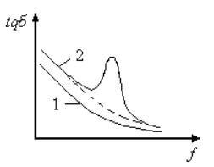

Рис. 1. Зависимость тангенса угла диэлектрических потерь от частоты

1 - неполярный диэлектрик, 2 - полярный диэлектрик

**Контрольные вопросы**

1. *См. Теоретическая часть п.1*
2. *См. Теоретическая часть п.2*
3. *См. Теоретическая часть п.3*
4. В области низких частот диэлектрическая проницаемость полярных диэлектриков остается постоянной до тех пор, пока время релаксации дипольных молекул остается меньше полупериода электрического поля, так как за это время диполи успевают полностью сориентироваться в направлении поля. При ω≈1τ диэлектрическая проницаемость начинает снижаться, приближаясь к значениям ε неполярных диэлектриков. Такой характер дисперсии получил название релаксационной дисперсии (рис. 5, а, обл. II).

По мере роста частоты появляется мнимая (реактивная) составляющая, обусловленная процессами релаксации (ионной и дипольной) при низких частотах и резонанса (атомного и электронного) – при высоких. Мнимая составляющая комплексной диэлектрической проницаемости ε′′ достигает максимума ε′′ = (εст −εопт )2 при частоте релаксации (рис. 5, б). Ширина максимума ε′′(ω) на половинном уровне составляет несколько больше одного порядка по частоте. В действительности релаксационные потери часто занимают значительно более широкую область спектра. Это объясняется тем, что в реальных диэлектриках имеются диполи с различными значениями τ.

На высоких частотах вклад упругих видов поляризации (упругоионных и упругодипольных) практически остается постоянным до частот ИК-диапазона (1012–1014 Гц), пока частота внешнего поля не станет равной собственной частоте колебаний ионов (диполей). Возникающий резонанс ионов сначала приводит к резкому возрастанию их колебаний в поле упругих сил и, следовательно, к возрастанию поляризованности и диэлектрической проницаемости, а затем к их уменьшению, вследствие того что ионы начинают колебаться

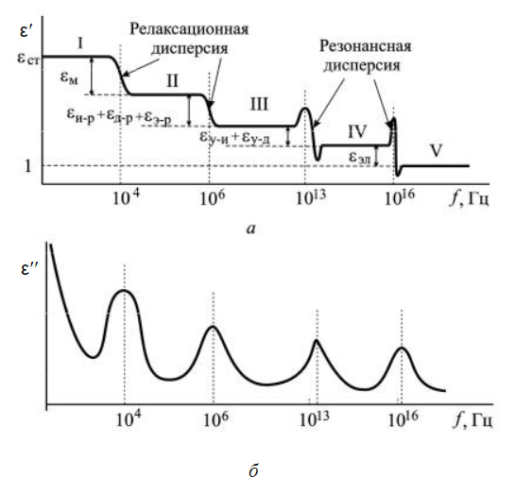

Рис. 5. Качественный характер зависимости действительной ε′ (*а*) и мнимой ε′′ (*б*)

1. *См. Теоретическая часть п.4*

Диэлектрические потери наблюдаются как при переменном, так и при постоянном напряжении.

*В постоянном поле:* потери Р в диэлектрике обусловлены выделением тепла Джоуля при прохождении сквозного тока: $Р = \frac{U_{2}}{R}$, R – сопротивление диэлектрика, U – приложенная разность потенциалов.

*В переменном поле: $U = U_{0} sin⁡(ωt)$* U0 – амплитуда, ω = 2πf – круговая частота переменного напряжения.

Энергия поля затрачивается на выделение тепла Джоуля и медленные виды поляризации.

1. *См. Теоретическая часть п.4*
2. *См. Теоретическая часть п.5*
3. ***Измеритель иммитанса*** — радиоизмерительный прибор, предназначенный для определения параметров полного сопротивления или полной проводимости электрической цепи. Среди основных методов измерения параметров электрических цепей можно назвать мостовые методы и метод, связанный с использованием соотношений закона Ома на переменном токе.

Принцип действия *мостовых измерителей иммитанса* основан на использовании измерительного моста, для уравновешивания которого, в приборе содержатся наборы образцовых активных и реактивных (ёмкостных) сопротивлений. Такие приборы могут работать только на фиксированных частотах. Реализация цифровых приборов для измерения параметров электрических цепей на основе мостовых методов сопровождается заметным усложнением их схемотехники и автоматизации процессов уравновешивания.

Приборы, в основу которых положено *использование соотношений закона Ома*, проще с точки зрения схемотехнической реализации и автоматизированного получения результата измерения. Принцип измерения основан на анализе прохождения тестового сигнала (обычно синусоидального) с заданной частотой через измеряемую цепь, обладающую комплексным сопротивлением. Напряжение рабочей частоты с внутреннего генератора подается на измеряемый объект. На выделенном участке цепи измеряется напряжение, ток и фазовый сдвиг между ними. Измеренные величины используются для расчёта параметров цепей.